PROGRAM STUDI INFORMATIKA

LAPORAN KEGIATAN KKP DI KANWIL BADAN PERTANAHAN NASIONAL PROVINSI SUMATRA SELATAN

Romy Novriansyah
171420157

Laporan ini sebagai syarat kelulusan Kuliah Kerja Praktek

PROGRAM STUDI TEKNIK INFORMATIKA

FAKULTAS ILMU KOMPUTER

UNIVERSITAS BINA DARMA

PALEMBANG

2020

HALAMAN PENGESAHAN

Informasi Pengadahan Tanah
Pada Kanwil Badan Pertahanan Nasional (BPN)
Provinsi Sumatra Selatan

Romy Novriansyah
171420157

Telah diterima sebagai salah satu syarat untuk kelulusan Kuliah Kerja Praktek
Pada Program Studi Teknik Infromatika
Universitas Bina Darma Palembang
Palembang, 2020
Program Studi Teknik Informatika
Fakultas Ilmu Komputer
Pembimbing Ketua Program Studi,

(Hadi Syahputra M.Kom) (Dr. Widya Cholil, S.Kom. M.I.T)
Pembimbing Lapangan

(…………..….………….)

KATA PENGANTAR

Alhamdulillah, puji syukur kehadirat Allah SWT yang telah memberikan rahmat dan inayah-Nya sehingga saya dapat menyelesaikan Laporan kegiatan Kuliah Kerja Praktek KKP ini yang berjudul Laporan Kegiatan KKP di Kanwil Badan Pertanahan Nasional Provinsi Sumatra Selatan.
Terima kasih saya ucapkan kepada pihak- pihak yang telah membantu saya baik secara moral maupun materi dalam pengerjaan Laporan kegiatan Kuliah Kerja Praktek KKP yang antara lain :
. 1. Allah SWT.

2. Orang Tua dan keluarga yang telah memberikan dorongan baik dalam bentuk materi maupun moral.

3. Dr. Sunda Ariana, M.pd., MM., selaku Rektor Universitas Bina Darma Palembang.

4. Dedy Syamsuar, M.I.T, PhD., selaku Dekan Fakultas Ilmu Komputer.

5. Dr. Widya Cholil, S.Kom. M.I.T., selaku Ketua Program Studi Teknik Informatika.

6. Hadi Syahputra M.Kom, selaku dosen Pembimbing Dalam penulisan Laporan Kuliah Kerja Praktek (KKP).

7. …………………………. Selaku Pembimbing Lapangan pada saat Kuliah Kerja Praktek (KKP).

8. Seluruh staf, karyawan dan karyawati Kanwil Badan Pertanahan Nasional Provinsi Sumatra Selatan.

9. Bapak dan Ibu Dosen Universitas Bina Darma Palembang.

10. Rekan - rekan mahasiswa Universitas Bina Darma Palembang yang namanya tidak dapat disebutkan satu persatu.

Akhir kata penulis mengucapkan rasa syukur dan semoga Laporan Kuliah Kerja Praktek (KKP) ini dapat bermanfaat bagi kita semua.

Palembang, 28 Maret , 2020

Penulis

DAFTAR ISI
HALAMAN JUDUL iiii

HALAMAN PENGESAHAN iiii

KATA PENGANTAR iiii

DAFTAR ISI vii

BAB I. PENDAHULUAN 1ii

A. Latar Belakang 1ii

B. Manfaat Magang 2
C. Tujuan Magang 2ii

BAB II. PROFIL LENGKAP LOKASI MAGANG 3i

A. Profil Kanwil Badan Pertanahan Nasional Provinsi Sumsel 3ii

B. Visi dan Misi 3ii

a. Visi 3ii

b. Misi 3ii

C. Susunan Struktur Organisasi Kanwil BPN SumSel 4ii

D. Lokasi Kanwil Badan Pertanahan Nasional Provinsi Sumsel 5ii

BAB III. HASIL DAN PEMBAHASAN 6ii

A. Deskripsi Kegiatan KKP 6
B. Kaitan Kegiatan KKP 7
C. Kegiatan KKP Yang Dapat Merubah Mindset 8
BAB IV. PENUTUP .9

Kesimpulan .9

DAFTAR PUSTAKA 10
LAMPIRAN 11
BAB I
PENDAHULUAN
A. Latar Belakang
Kegiatan Kuliah Kerja Praktek (KKP) yang dilaksanakan oleh Mahasiswa Universitas Bina Darma jurusan Teknik Komputer Informasi (TI) adalah suatu kurikulum yang harus dipenuhi oleh setiap mahasiswa untuk dapat melaksanakan tugas akhir sebagai syarat kelulusan.
Kegiatan ini dapat dilaksanakan di bidang IT Kantor Wilayah Badan Pertanahan Nasional Provinsi Sumatra Selatan, yang merupakan salah satu badan pemerintahan. Adanya kegiatan Kuliah Kerja Praktek (KKP) ini, diharapkan setiap mahasiswa yang mengikuti Kuliah Kerja Praktek (KKP) mendapatkan pengalaman secara langsung dibidangnya, serta memperdalam ilmu yang telah diperoleh di perusahaan yang bersangkutan.
Selama Kuliah Kerja Praktek (KKP) mahasiswa dituntut untuk dapat menjalankan tugas dan mengatasi segala persoalan-persoalan yang membutuhkan kreatifitas serta solusi atas apa yang telah didapat selama Kuliah Kerja Praktek (KKP) ini berlangsung.

B. Manfaat Magang

Manfaat utama yang diperoleh penulis laporan Kuliah Kerja Praktek (KKP) ini antara lainsebagai berikut:
- Meningkatkan kemampuan penulis untuk menulis laporan secara baik.
- Mahasiswa memahami dan mengerti prosedur yang harus di tempuh dalam pelaksanaan Kuliah Kerja Praktek (KKP).
- Mahasiswa dapat mengenali lingkungan kerja dan dapat mempraktekan semua ilmu yang diterima dari kampus dan dapat menimba ilmu sebanyak-banyaknya dari tempat mahasiswa melakukan Kuliah Kerja Praktek (KKP)
- Mahaiswa dapat melaksanakan tugas-tugas yang diberikan oleh pembimbing Kuliah Kerja Praktek (KKP)
- Mahasiswa dapat mengetahui dan memahami ilmu yang telah didapat selama melaksanakan Kuliah Kerja Praktek (KKP).

C. Tujuan Magang

Adapun tujuan dari penulis Laporan Praktek Kerja Lapangan (PKL)
melaksanakan kegiatan magang di DPRD Provinsi Sumatera Selatan, yaitu:
- Untuk mengamati proses dunia kerja di bidang IT secara langsung.
Sehingga menambah pengetahuan dan pengalaman bagaimana proses
pekerjaan di lembaga pemerintahan bekerja.
- Untuk mengetahui manfaat di bidang IT pada dunia
pemerintahan. Khususnya pemahaman terkait pengolahan data-data surat resmi dan data-data yang menyangkut tentang data pribadi Client.
- Untuk lebih memahami bagaimana menangani tentang sengketa atas hak suatu tanah dengan pendekatan di bidang IT.
BAB II
PROFIL LENGKAP LOKASI KKP

A. Profil Badan Pertanahan Nasional Provinsi Sumatra Selatan

Badan Pertanahan Nasional (BPN) adalah Lembaga Pemerintah Non Kementrian yang berada di bawah dan bertanggung jawab kepada Presiden dan dipimpin oleh Kepala. (Sesuai dengan Perpres No. 63 Tahun 2013)
Badan Pertanahan Nasional mempunyai tugas melaksanakan tugas pemerintahan di bidang pertanahan secara nasional, regional dan sektoral sesuai dengan ketentuan peraturan perundang-undangan.

B. Visi dan misi

  - Visi
Menjadi lembaga yang mampu mewujudkan tanah dan pertanahan untuk sebesar-besar kemakmuran rakyat, serta keadilan dan keberlanjutan sistem kemasyarakatan, kebangsaan dan kenegaraan Republik Indonesia.
  - Misi

Mengembangkan dan menyelenggarakan politik dan kebijakan pertanahan untuk:
- Peningkatan kesejahteraan rakyat, penciptaan sumber-sumber baru kemakmuran rakyat, pengurangan kemiskinan dan kesenjangan pendapatan, serta pemantapan ketahanan pangan.
- peningkatan tatanan kehidupan bersama yang lebih berkeadilan dan bermartabat dalam kaitannya dengan penguasaan, pemilikan, penggunaan dan pemanfaatan tanah (P4T).
- Perwujudan tatanan kehidupan bersama yang harmonis dengan mengatasi berbagai sengketa, konflik dan perkara pertanahan di seluruh tanah air dan penataan perangkat hukum dan sistem pengelolaan pertanahan sehingga tidak melahirkan sengketa, konflik dan perkara di kemudian hari.
- Keberlanjutan sistem kemasyarakatan, kebangsaan dan kenegaraan Indonesia dengan memberikan akses seluas-luasnya pada generasi yang akan datang terhadap tanah sebagai sumber kesejahteraan masyarakat. Menguatkan lembaga pertanahan sesuai dengan jiwa, semangat, prinsip dan aturan yang tertuang dalam UUPA dan aspirasi rakyat secara luas.

C. Susunan Struktur Organisasi Kanwil Badan Pertanahan Nasional Provinsi Sumatra Selatan

Suatu bentuk perusahaan dalam rangka memperlancar operasionalnya, tercapainya tujuan bersama haruslah mempunyai struktur organisasi yang jelas, Pengertian struktur itu sendiri adalah suatu kerangka dan susunan perwujudan pola tetap hubungan-hubungan diantara fungsi-fungsi, bagian-bagian, posisi-posisi, orang-orang yang melaksanakan tugas, tanggung jawab dan wewenang yang berbeda.
Dibawah ini merupakan gambar struktur organisasi Kanwil Badan Pertanahan Nasional Provinsi Sumatra Selatan.

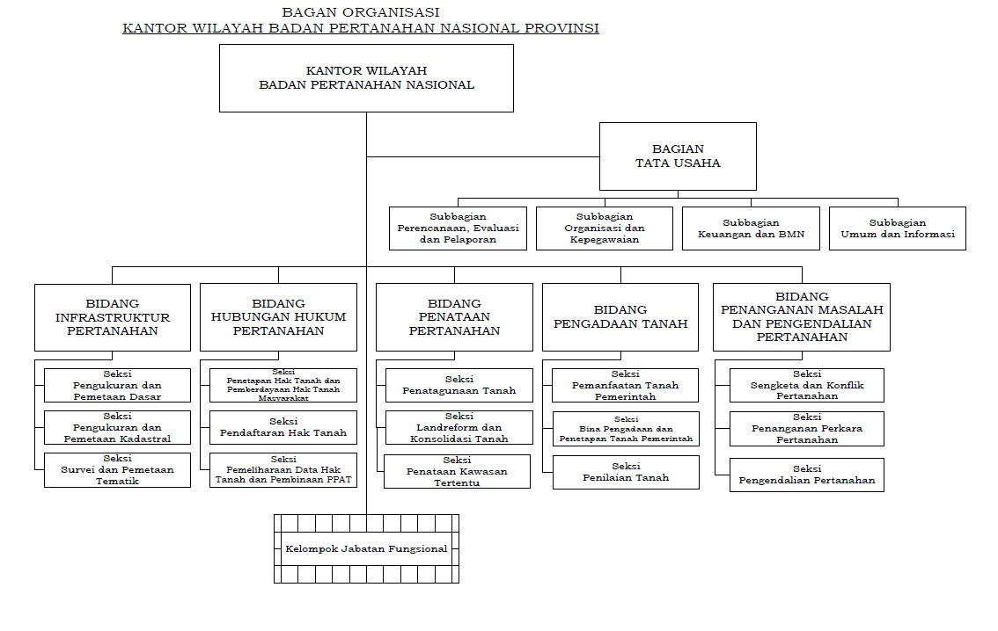
Gambar 2.1 Struktur organisasi
Sumber : Kanwil Badan Pertanahan Nasional Provinsi Sumatra Selatan.

D. Lokasi Kanwil Badan Pertanahan Nasional Provinsi Sumatra Selatan.

Jalan Pom IX Kampus No. 1296, Lorok Pakjo, Ilir Barat I, Lorok Pakjo, Palembang, Kota Palembang, Sumatera Selatan 30137. Dan berikut gambaran peta lokasi Kanwil Badan Pertanahan Nasional Provinsi Sumatra Selatan.

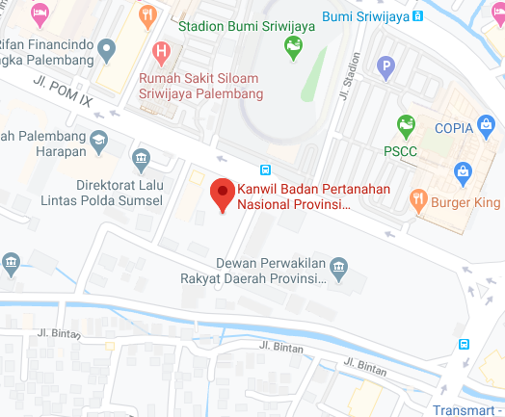

Gambar 2.2 Peta Lokasi Kanwil Badan
Pertanahan Nasional Provinsi Sumatra Selatan.
Sumber : Google Maps

.

BAB III

HASIL DAN PEMBAHASAN

- Deskripsi Kegiatan KKP

Kegiatan KKP (Kuliah Kerja Praktek) dilaksanakan di Kanwil Badan Pertanahan Nasional Provinsi Sumatra Selatan. Kegiatan KKP yang dilakukan oleh penulis berdurasi jam dengan waktu kerja 8 jam sehari dan dalam enam hari dalam satu minggu. Kegiatan utama yang ada di Departemen Pengadaan adalah Entri Pelaksana PENGADAAN TANAH PERSIAPAN TAHAP KANWIL, Inventaris Satgas A, Invetaris Satgas B, Penilaian Tanah, Musyawarah, Pelepasan Hak Tanah, dan Pembuatan Berkas. Tetapi tidak semua kegiatan dilakukan oleh penulis saat menjalani kegiatan KKP. Hal ini dikarenakan dibutuhkan hardskill atau keterampilan dalam mengerjakan suatu hal tersebut, yang bila tidak memiliki hal tersebut maka akan memperlambat kerja sehingga waktu yang selalu dituntut untuk cepat dan efisien tidak tercapai.
Yang dilakukan penulis selama kegiatan magang adalah Mengarsipkan Data dari surat dinas, surat jalan, SK penugasan, dan berbagai surat resmi lainnya. Dalam penulisan surat penulis hanya sekadar memberi nomor, perihal, dan alamatnya saja maksud dan tujuan secara rinci telah di tulis oleh Karyawan/wati di sini dan saya sebagai penulis hanya membantu membuat surat tersebut dari mengetik sampai melampirankan surat dinas tersebut. Setelah surat dinas tersebut di antarkan ke Divisi TU dan ke Loket untuk di mintai cap resmi perusahaan dan No. Nota sesuai tanggal dan urutan surat dinas itu di buat.
Penulis juga sesekali mengantarkan surat dinas tersebut ke Kantor Pos, ke instansi terkait seperti Dinas Ligkungan Hidup Dan Petanahan Provinsi Sumsel, Universitas Sriwijaya Kota Palembang, dan bahkan sampai Dinas Badan Pertanahan Prabumulih dan Pengadilan Negara Kota Kayuagung yang di dampingi oleh Karyawan/wati di sini karena surat yang diantarkan sudah keluar dari wilayah kota Palembang.
Setelah surat dinas selesai diantarkan penulis kembali ke kantor lalu mengarsipkan surat-surat tersebut secara manual ke dalam sebuah ordner yang telah dinamai dan di urutkan sesuai nama surat, no. surat, dan tahun surat itu dibuat. Selain secara manual surat-surat tersebut juga di simpan secara digital di dalam database Badan Pertanahan Nasional yaitu di dalam sebuah aplikasi yaitu SIPT (Sistem Informasi Pengadaan Tanah), namun sayang nya penulis tidak mendapatkan hak penuh untuk dalam mengakses aplikasi tersebut sehingga penulis hanya dapat mengakses aplikasi tersebut ketika hendak mengarsipkan surat-surat dinas ke dalam database dikarenakan kerahasiaan surat-surat dinas tersebut.

- Kaitan Kegiatan KKP dengan Mata Kuliah yang di dapat di Perkuliahan

Kegiatan KKP yang penulis lakukan di Kanwil Badan Pertanahan Nasional Provinsi Sumatra Selatan merupakan bentuk praktik nyata dari beberapa mata kuliah yang didapat penulis di perkuliahan.
Dapat dikatakan bahwa kegiatan KKP tersebut adalah merupakan praktik atau simulasi yang dilakukan berdasarkan teori yang diperoleh. Teori yang diberikan dalam perkuliahan dapat menjadi tambahan pengetahuan untuk menganalisa suatu system dalam perusahaan. Berdasarkan kegiatan KKP yang dilakukan penulis sering mendapati aspek manajemen untuk menjalankan perusahaan. Dengan itu penulis dapat membandingkan antara teori dengan praktik atau kegiatan nyata di lapangan apakah sejalan atau justru berjalan berlawanan.
Salah satu mata kuliah yang berkaitan dengan kegiatan KKP dilakukan penulis di Kanwil Badan Pertanahan Nasional adalah Database. Kegiatan yang berkaitan dengan mata kuliah tersebut adalah mengarsipan surat-surat baik secara manual dan digital melalui aplikasi SIPT (Sistem Informasi Pengadaan Tanah).
Kalau secara manual surat dinas yang akan di arsipkan biasanya copy-an dari surat dinas yang asli untuk surat keluar atau SK Penugasan sebelum di antarkan ke alamat penerima oleh penulis ke dalam ordner sesuai jenisnya seperti contoh Surat Keluar AT-02, Surat Keluar AT-03, dan Surat Penugasan. Dan bagi surat dinas masuk biasanya sebelum di arsipkan diberikan nota dinas terlebih dahulu baru di masukan ke dalam ordner sesuai jenis surat dinas seperti contoh Surat Masuk AT-02 dan Surat Masuk AT-03. Sedangkan secara digital melalui Aplikasi SIPT (Sistem Informasi Pengadaan Tanah) penulis di instruksikan memasukkan data ke dalam sebuah form yang terdiri dari nama instansi yang mengirim surat atau yang di kirim surat, kemudian No. surat, Tanggal surat masuk atau keluar, dan perihal.
Lalu disimpan di Database Aplikasi SIPT dan barulah disimpan di ordner sesuai jenisnya dan di taruh di lemari atau rak arsip.

- Kegiatan KKP Yang Dapat Merubah Mindset

Setelah melaksanakan kegiatan KKP di Kanwil Badan Pertanahan Nasional Provinsi Sumatra Selatan penulis mendapatkan berbagai manfaat, diantaranya yaitu dalam hal pengetahuan, dan sikap (Attitude). Pengalaman adalah hal yang paling berharga yang penulis dapatkan dari kegiatan KKP tersebut. Dalam hal pengetahuan penulis menjadi tahu bagaimana mendata sebuah informasi sehingga informasi tersebut bisa di lihat kembali walau rentan waktu yang cukup lama.
Penulis pun dapat mengetahui bagaimana sebuah Dinas Pemerintah tetap mempertahankan konsistensi pelayanannya, baik dari ketersediaan informasi dan jasa,serta akurat atau tidaknya informasi dan jasa yang diberikan. Dalam hal mempertahankan hal tersebut sangat diperlukan hubungan yang baik dengan Client sebagai mitra Kanwil BPN dalam penyelesaian masalah seputar sengketa tanah yang dihadapi.
Lalu dari segi sikap (Attitude) diantaranya adalah ketertiban, kedisiplinan, dan ketelitian. Dalam menjalankan kegiatan KKP sangat dibutuhkan sikap tersebut karena dalam prosesnya bila tidak dibarengi dengan ketertiban, kedisiplinan dan ketelitian maka akan mengahmbat suatu pekerjaan. Dalam hal disiplin dan tertib paling sederhana adalah dengan tepat waktu dan taat terhadap aturan yang telah dibuat. Dalam mengerjakan sesuatu pun menjadi lebih termotivasi agar dapat menyelesaikan tepat waktu dan dengan ketertiban serta kedisiplinan maka pekerjaan yang dilakukan akan lebih rapi hasilnya. Ketelitian dalam bekerja atau melakukan suatu pekerjaan sangatlah penting guna meraih hasil yang optimal. Terlebih lagi ketika melakukan kegiatan KKP yang berkaitan dengan kepuasan Client dan tanggung jawab kepada pembimbing lapang, sehingga konsentrasi dibutuhkan agar pekerjaan berjalan sesuai dengan harapan.

BAB IV

PENUTUP

Kesimpulan

Berdasarkan kegiatan KKP yang dilakukan penulis di Kanwil Badan Pertanahan Nasional Provinsi Sumatra Selatan penulis telah mencapai tujuan yang telah dirumuskan yaitu penulis telah melakukan berabagai kegiatan sesuai yang diinsturksikan oleh pembimbing lapangan dan dapat menyelesaikannya, selain itu dalam pelaksanaan kegiatannya juga penulis mempelajari system manajemen terutama manajemen proses dan pelayanan dalam praktik nyata dunia kerja. Selain manajemen proses dan pelayanan penulis juga mempelajari manajemen perlakuan data informasi penting Client yang dilakukan oleh Departemen Pengadaan Kanwil Badan Pertanahan Nasional Provinsi Sumatra Selatan yang dalam pelaksanaannya Departemen Pengadaan bekerja sama dengan Departemen Sengketa untuk menjaga kerahasiaan data milik Client.
Selain itu penulis mendapatkan pengalaman bagaimana suasana dunia kerja yang sesungguhnya, wawasan dan keterampilan baru yang nantinya dapat dimanfaatkan dalam dunia kerja. Pengalaman tersebut sebagian besar tidak didapatkan di perkuliahan di mana di dunia kerja lebih banyak praktiknya.
Dalam menghadapi dunia kerja di masa depan penulis menyimpulkan dibutuhkannya softskill dan hardskill. Softskill dibutuhkan untuk menjadi sumberdaya yang kompeten nantinya adalah kepemimpinan, pemecahan masalah, manajemen waktu, manajemen organisasi, berpikir kritis, kerjsama tim, kemampuan analisa dan percaya diri. Sedangkan untuk hardskill yang perlu dimiliki adalah mampu dalam melakukan pekerjaan sesuai dengan bidang keilmuannya.

DAFTAR PUSTAKA

Rahmad, N.F. (2017) “LAPORAN MAGANG KERJA DI PT.KUSUMA SATRIA AGROBIO TANI PERKASA, BATU, JAWA TIMUR”. Laporan Magang. Malang : Universitas Brawijaya.

Surat Pengta,Sumsel. (2020) Panduan Aplikasi SIPT 2019. Makalah.

Kementrian ATR/BPN. Kementrian Agraria dan Tata Ruang/Badan Pertanahan Nasional di https://www.atrbpn.go.id/ (di akses 1 Maret).

Tentang Kami, KANTOR WILAYAH Provinsi Kalimatan Selatan di http://kalsel.atrbpn.go.id/ (di akses 1 Maret).

Mungkasa, Oswar. 2015. Profil_Pertanahan_Provinsi_Sumatera_Selatan. https://www.academia.edu/19591512/Profil_Pertanahan_Provinsi_Sumatera_Selatan_Tahun_2015 (di akses 1 Maret).

Aplikasi Sistem Informasi Pengadaan Tanah (SIPT), Kementrian Agraria dan Tata Ruang/Badan Pertanahan Nasional di. http://kkptraining.bpn.go.id/sipt/ (di akses 1 Maret).

Halaman Login, Kementrian Agraria dan Tata Ruang/Badan Pertanahan Nasional di https://www.atrbpn.go.id/Login (di akses 1 Maret).

LAMPIRAN
Dokumentasi Foto Kegiatan

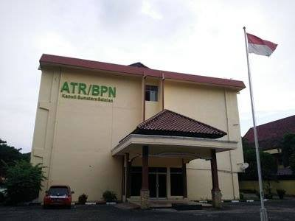
Kantor Kanwil BPN Provinsi Sumsel

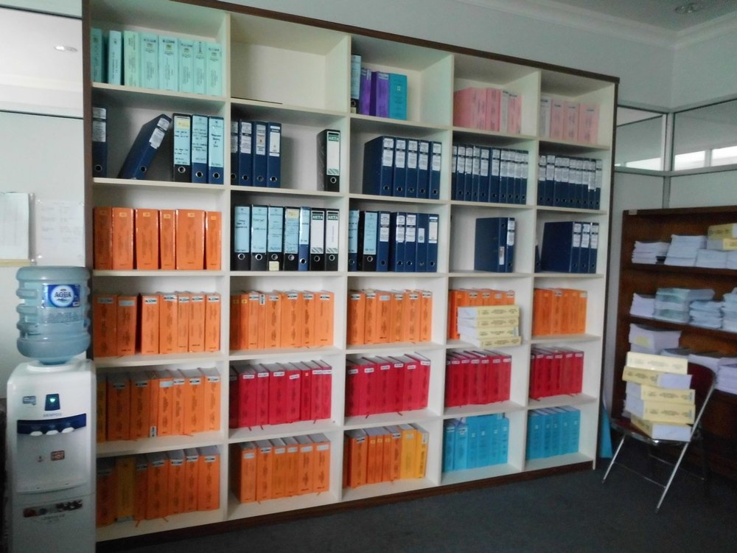
Rak Berkas di Pengadaan Kantor Kanwil BPN Provinsi Sumsel

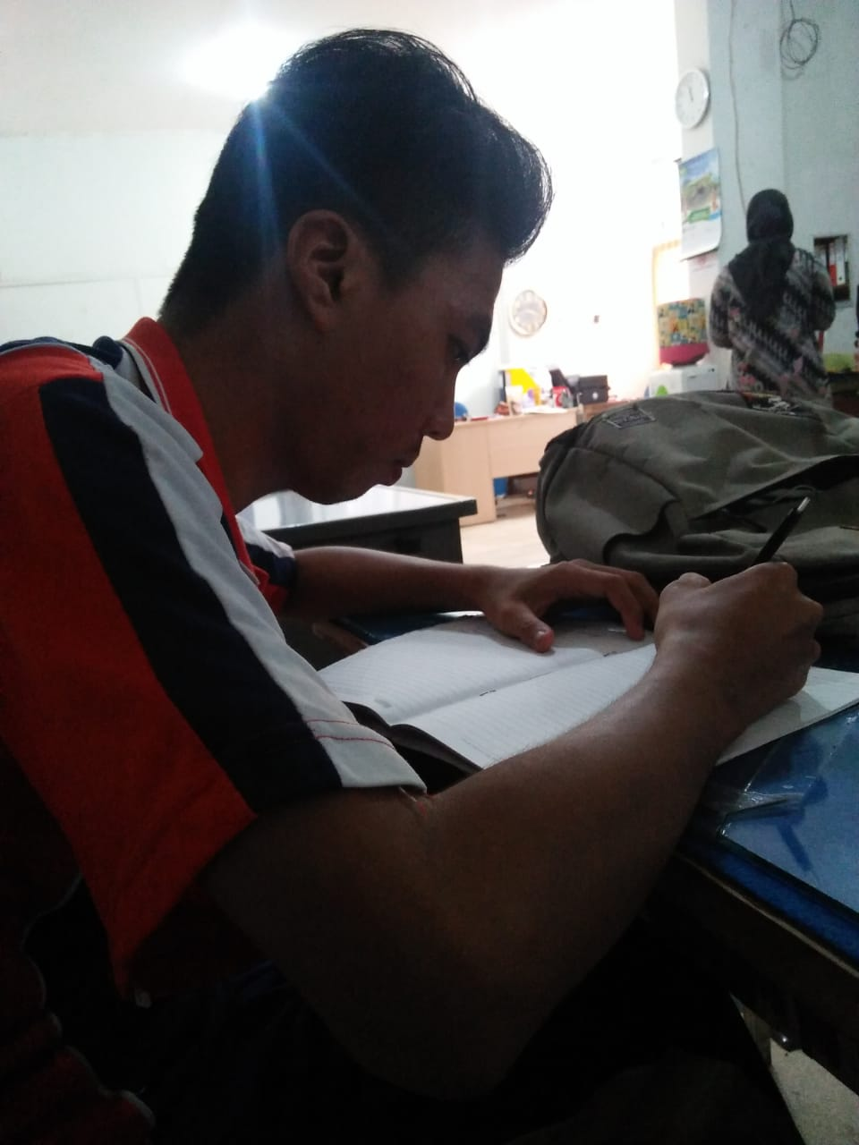
Kegiatan Menulis dan Mengarsipkan Surat-surat Dinas
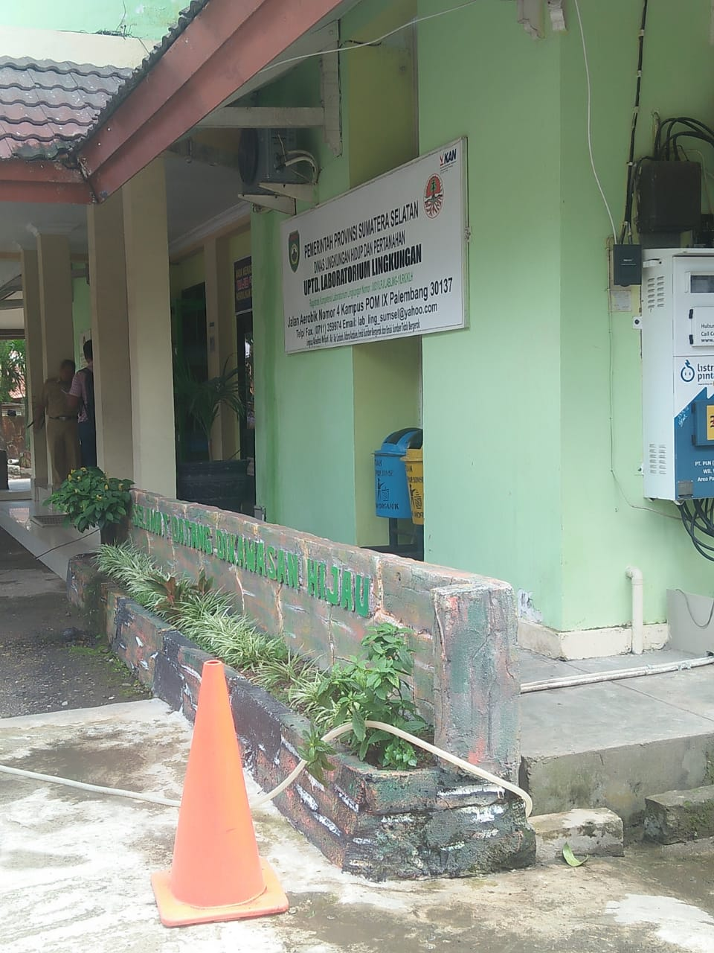

Kegiatan Mengantarkan Surat-surat Dinas ke Instansi Pemerintahan

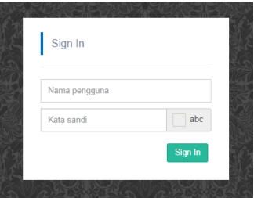
Halaman Login Aplikasi SIPT (Sistem Informasi Pengadaan Tanah)

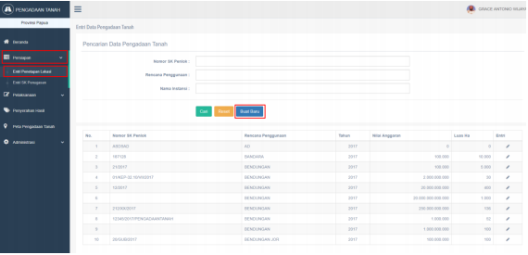
Pengisian Data Surat Tugas, Surat Masuk,dan Surat Keluar pada Aplikasi SIPT (Sistem Informasi Pengadaan Tanah)

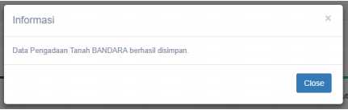
Data berhasil tersimpan di Aplikasi SIPT (Sistem Informasi Pengadaan Tanah)

JADWAL KEGIATAN SELAMA KKP

No | Hari / Tanggal | Kegiatan | Tanda Tangan
 |  |  | Pembimbing Lapangan
1 | Rabu  - ebruari 2020 | * Awal magang dan Pengenalan lingkungan sekitar kantor.
2 | Kamis  - ebruari 2020 | * Menfotokopy surat masuk , * Menulis surat masuk, * Meminta No. ke Loket, dan * Mengarsip surat AT.02.
3 | Jum’at  07 Februari 2020 | * Senam dan Pembersihan lingkungan sekitar kantor.
4 | Sabtu  08 Februari 2020
5 | Minggu  09 Februari 2020
6 | Senin  10 Februari 2020 | * Memasukkan data surat masuk ke Database SIPT,  * Memprint dan memotocopy surat, dan  * Mengarsipkan surat keluar
7 | Selasa  11 Februari 2020 | *Memotocopy surat berkas tanah,  * Menulis surat masuk dan keluar AT.02, dan  *Mengarsipkan (online dan offline) Surat Progress Aset Tanah Pemerintah.
8 | Rabu  12 Februari 2020 | * Meminta No. Surat keluar ke Loket,  * Mengarsipkan (online dan offline) Surat Masuk,dan  * Mengantarkan surat ke Kepala Kasih Pemanfaatan Tanah.
9 | Kamis  13 Februari 2020 | * Memberi Cap di Surat Masuk,  * Memotocopy dan menjilid Arsip lama, dan  * Membayarkan Pajak ke Bank.
10 | Jum’at  14 Februari 2020 | * Mengarsipkan (online dan offline) Surat Tugas 2020,  * Mengarsipkan (online dan offline) Surat BMM, dan  * Menulis Surat Masuk.
11 | Sabtu  15 Februari 2020
12 | Minggu  16 Februari 2020
13 | Senin  17 Februari 2020 | * Meminta No. Surat Keluar ke Loket,  * Mengarsipkan (online dan offline) Surat Masuk dan Keluar AT.02, dan  * Mengarsipkan (online dan offline) Surat Tugas 2020
14 | Selasa  18 Februari 2020 | * Mengarsipkan (online dan offline) Surat Progress Tanah Pemerintahan,  * Mengecap Surat Tugas 2020, dan  * Meminta No. Surat Keluar di Loket.
15 | Rabu  19 Februari 2020 | * Memotocopy Surat Undangan,  * Mengarsipkan (online dan offline) Surat Tugas 2020  * Menulis Surat Masuk.
16 | Kamis  20 Februari 2020 | *Menulis Surat Masuk,  *MengeCap Surat Masuk ke TU, dan  * Mengarsipkan (online dan offline) Surat Masuk
17 | Jum’at  21 Februari 2020 | *Menyusun Surat Undangan,  *Menilis Surat Masuk, dan  *Meminta Cap Surat Masuk ke TU
18 | Sabtu  22 Februari 2020
19 | Minggu  23 Februari 2020
20 | Senin  24 Februari 2020 | * Mengarsipkan (online dan offline) Surat Masuk AT.02,  * Meminta Nota Dinas ke Loket, dan  * Memotocopy Surat Undangan
21 | Selasa  25 Februari 2020 | *Mengantarkan Surat Undangan Nota Dinas ke TU,  * Mengarsipkan (online dan offline) Surat Keluar AT.03, dan  * Menulis Surat Masuk
22 | Rabu  26 Februari 2020 | * Mengarsipkan (online dan offline) Surat BNN 2020,  * Mengarsipkan (online dan offline) Surat Progress Aset Pemerintah 2020, dan  * Menulis Surat Masuk.
23 | Kamis  27 Februari 2020 | * Meminta No. Surat Keluar ke Loket,  * Memotocopy dan menyebarkan Surat Undangan, dan  * Meminta No. Surat Nota Dinas
24 | Jum’at  28 Februari 2020 | * Menulis Absen Pegawai dan Anak Magang,  * Memotocopy Surat Dokumen Pemerintah, dan  * Mengarsipkan (online dan offline) Surat Masuk dan Keluar AT.02
25 | Sabtu  29 Februari 2020
26 | Minggu  1 Maret 2020
27 | Senin  2 Maret 2020 | * Menulis Surat Masuk, dan  * Mengecap Surat Laporan
28 | Selasa  3 Maret 2020 | * Meminta No. Surat Nota Dinas di Loket, dan  * Menulis Nota
29 | Rabu  4 Maret 2020 | * Memotocopy Sertifikat,  * Mengarsipkan (online dan offline) Surat Tugas, dan  * Menulis Surat Masuk
30 | Kamis  5 Maret 2020 | * Menulis Surat Masuk,  * Meminta No. Surat Nota Dinas di Loket, dan  * Mengarsipkan (online dan offline) Nota Dinas
31 | Jum’at  6 Maret 2020 | * Senam dan Pembersihan Lingkungan sekitar
32 | Sabtu  7 Maret 2020
33 | Minggu  8 Maret 2020
34 | Senin  9 Maret 2020 | * Mengantarkan Surat ke Pengadilan Tinggi Kota Kayuagung.
35 | Selasa  10 Maret 2020 | * Menulis Surat Masuk dari Pengadilan Tinggi Kota Kayuagung,  * Menulis Surat Masuk dari Gubernur Kota, dan  * Menulis Surat Masuk dari BPN Kota Prabumulih
36 | Rabu  11 Maret 2020 | * Meminta Nota Dinas ke Loket,  * Menulis Surat Masuk dari Kantah Kab. Ogan Ilir, dan  Mengarsipkan (online dan offline) Surat Masuk.
37 | Kamis  12 Maret 2020 | * Menvinyls berkas-berkas penting,  * Meminta Nota Dinas ke Loket, dan  * Menulis Nota Dinas
38 | Jum’at  13 Maret 2020 | * Meminta Nota Dinas ke Loket,  * Meminta Cap ke Loket, dan  * Mengarsipkan (online dan offline) berkas-berkas penting
39 | Sabtu  14 Maret 2020
40 | Minggu  15 Maret 2020
41 | Senin  16 Maret 2020 | * Menulis agenda Surat Masuk,  * Menfotocopy Surat Masuk, dan  * Mengarsipkan (online dan offline) Surat Masuk AT.02
42 | Selasa  17 Maret 2020 | * Beres-beres ruangan Pengadaan, dan  * Merapikan berkas-berkas lama di ruangan Pengadaan
43 | Rabu  18 Maret 2020 | * Menulis Agenda Surat Masuk ,  * Mengantarkan Surat ke Kantor Pos, dan  * Mencocokan data Arsip Tanah dengan data Surat Pelapor Tanah.
44 | Kamis  19 Maret 2020 | * Menulis Arsip,  * Merapikan dan melipat Peta-peta tanah, dan  * Mengarsipkan Peta-peta tanah
45 | Jum’at  20 Maret 2020 | * Menulis Surat Masuk,  * Meminta No. Surat Masuk, dan  * Mengantarkan Surat-surat Masuk ke Kantor Pos
46 | Sabtu  21 Maret 2020
47 | Minggu  22 Maret 2020
48 | Senin  23 Maret 2020 | * Meminta No. Surat Keluar utk AT-21D2, dan  * Mengarsipkan (online dan offline) Surat Keluar AT-21D2
49 | Selasa  24 Maret 2020 | * Mengantarkan Surat Keluar ke Dinas Lingkungan Hidup dan Pertanahan Prov. Sumatra Selatan, dan  * Merapikan Buku-buku dan Surat-surat Keluar AT.02
50 | Rabu  25 Maret 2020 |  | Di Liburkan Karena Pandemi COVID-19
51 | Kamis  26 Maret 2020
52 | Jum’at  27 Maret 2020
53 | Sabtu  28 Maret 2020
54 | Minggu  29 Maret 2020
55 | Senin  30 Maret 2020 | Di Liburkan Karena Pandemi COVID-19
56 | Selasa  31 Maret 2020
57 | Rabu  1 April 2020
58 | Kamis  2 April 2020
59 | Jum’at  3 April 2020
60 | Sabtu  4 April 2020
61 | Minggu  5 April 2020
62 | Senin  6 April 2020 | Di Liburkan Karena Pandemi COVID-19
63 | Selasa  7 April 2020
64 | Rabu  8 April 2020
65 | Kamis  9 April 2020
66 | Jum’at  10 April 2020
67 | Sabtu  11 April 2020
68 | Minggu  12 April 2020
69 | Senin  13 April 2020 | Di Liburkan Karena Pandemi COVID-19
70 | Selasa  14 April 2020
71 | Rabu  15 April 2020
72 | Kamis  16 April 2020
73 | Jum’at  17 April 2020
74 | Sabtu  18 April 2020
75 | Minggu  19 April 2020
76 | Senin  20 April 2020 | Di Liburkan Karena Pandemi COVID-19
77 | Selasa  21 April 2020
78 | Rabu  22 April 2020
79 | Kamis  23 April 2020
80 | Jum’at  24 April 2020
81 | Sabtu  25 April 2020
82 | Minggu  26 April 2020
83 | Senin  27 April 2020 | Di Liburkan Karena Pandemi COVID-19
84 | Selasa  28 April 2020
85 | Rabu  29 April 2020
86 | Kamis  30 April 2020
87 | Jum’at  1 Mei 2020
88 | Sabtu  2 Mei 2020
89 | Minggu  3 Mei 2020
90 | Senin  4 Mei 2020
91 | Selasa  5 Mei 2020

